ООО «Завод «Световые технологии»
Светильник OPL/S(PRS/S) ECO LED 600 EM 4000K
Светильник OPL/S(PRS/S) ECO LED 1200 EM 4000K

Паспорт

- Назначение
1.1. Светильник встраиваемый на полупроводниковых источниках света (светодиодах), укомплектованный блоком резервного питания, предназначен для общего освещения административно-общественных и производственных помещений и рассчитан для работы в сети переменного тока 220 В (±10%), 50 Гц (±0,4Гц). Качество электроэнергии должно соответствовать ГОСТ 13109-97.
1.2. Светильник обеспечивает работу аварийного EM LED module при аварийном отключении питающего напряжения. Батарея поддерживает работу EM LED module не менее 1 часа в данном режиме. Световой поток светильника при этом составляет 10% от номинального.
1.3. Светильник соответствует требованиям безопасности ГОСТ P МЭК 60598-2-2, ГОСТ Р МЭК 60598-1 и ЭМС по ГОСТ P 51318.15, ГОСТ Р 51514, ГОСТ Р 51317.3.2, ГОСТ Р 51317.3.3.
1.4. Светильник может быть установлен на опорную поверхность из нормально воспламеняемого материала.
1.5. Класс защиты от поражения электрическим током – I.
- Комплект поставки
Светильник, шт. 1
Упаковка, шт. 1
Паспорт, шт. 1
- Требования по технике безопасности
Установку и чистку светильника производить только при отключенном питании.
- Правила эксплуатации и установка
4.1. Эксплуатация светильника производится в соответствии с “Правилами технической эксплуатации электроустановок потребителей”.
4.2. Распаковать светильник, снять защитную рамку с рассеивателем, провести сетевые провода через отверстие в корпусе, корпус установить на поверхность потолка.
4.3. Подключить сетевые провода к клеммной колодке в соответствии с указанной полярностью L, N.
4.4. Подключить аккумулятор к блоку резервного питания. После первого подключения светильника к сети рекомендуется дождаться полной подзарядки аккумуляторной батареи (24 часа).
Внимание! При длительном отключении светильника от сети (более 7 дней), необходимо отключать аккумулятор для предотвращения разряда аккумулятора.
4.5. Подключить к клеммным зажимам светильника L2, N2 питающие провода, обеспечивающие непрерывный заряд батареи.
4.6. Закрепить защитную рамку с рассеивателем.
4.7. Загрязненное стекло очищать мягкой ветошью, смоченной в слабом мыльном растворе.
4.8. При монтаже светильников необходимо использовать комплект креплений Х4 (в комплект поставки не входит), в случае использования иных установочных элементов гарантия на светильники не распространяется.
- Свидетельство о приемке
Светильник соответствует ТУ 3461-002-44919750-07 и признан годным к эксплуатации.

Дата выпуска
Контролер __________________________
Упаковщик ____________________________
Светильник сертифицирован.
6. Гарантийные обязательства
6.1. Завод – изготовитель обязуется безвозмездно отремонтировать или заменить светильник, вышедший из строя не по вине покупателя в условиях нормальной эксплуатации, в течение гарантийного срока.
6.2. Гарантийный срок – 36 месяцев со дня изготовления светильника.
6.3. Срок службы светильников в нормальных климатических условиях при соблюдении правил монтажа и эксплуатации составляет:
8 лет – для светильников, корпус и/или оптическая часть (рассеиватель) которых изготовлены из полимерных материалов;
10 лет – для остальных светильников.

Адрес завода-изготовителя: 390010, г. Рязань,
ул. Магистральная д.11-а.

Телефон бесплатной горячей линии: 8-800-333-23-77.

Рис. 1
Габариты светильника
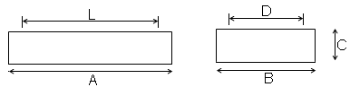
Рис. 2
Схема электрических соединений:
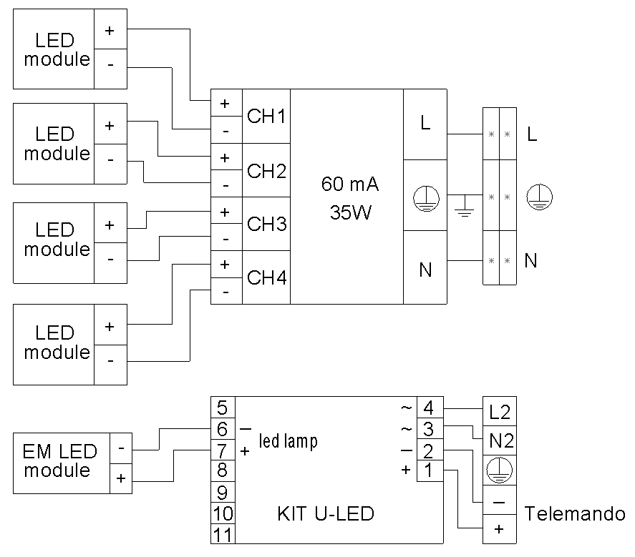

Рис. 3
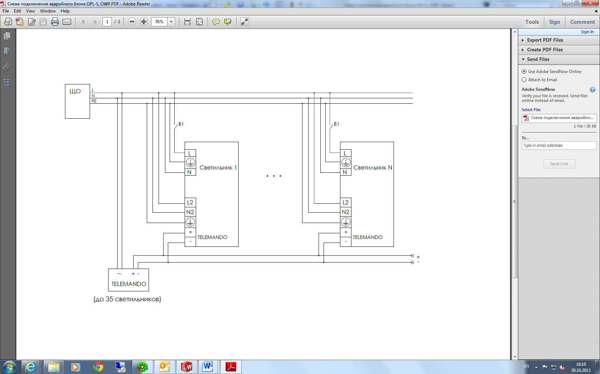

Артикул | Номинальная мощность, Вт | Цветовая температура, К | Световой поток, люмен | Индекс цветопередачи, не менее, Ra | Коэффициент мощности,  не менее | Габариты,  мм,  AxBxC | Установочные размеры,  мм,  LxD | Масса, кг,  не более | Климатическое исполнение и категория размещения | Степень заСтепень защиты от воздействия окружающей среды IP | Тип  рассеивателя
OPL/S ECO LED 600 EM 4000K | 33 | 4000 | 2800 | 82 | 0,95 | 625x610x85 | 560x480 | 5,9 | УХЛ 4 | 20 | Листовой  опаловый полимерный в рамке
PRS/S ECO LED 600  EM 4000K | 33 | 4000 | 3100 |  |  |  |  |  |  |  | Листовой  призматический полимерный в рамке
OPL/S ECO LED 1200 EM 4000K | 33 | 4000 | 2800 | 82 | 0,95 | 1225х310х90 | 1050х270 | 6 | УХЛ 4 | 20 | Листовой  опаловый полимерный в рамке
PRS/S ECO LED 1200  EM 4000K | 33 | 4000 | 3100 |  |  |  |  |  |  |  | Листовой  призматический полимерный в рамке
10/04/14

